INDICAÇÃO Nº /2026 - CMPG

REGIANE DA SILVA PEREIRA, Vereadora, pertencente ao partido liberal - PL, com assento nesta Casa de Leis, na condição de legítima representante do povo Portograndense, com base Art.89°. III, combinado com o Art. 118 do regimento interno, INDICAR AO EXCELENTÍSSIMO SENHOR ELIELSON DA SILVA MORAES – PREFEITO MUNICIPAL, QUE SEJA VIABILIZADO JUNTO AO SECRETÁRIO DE INFRAESTRUTURA, SENHOR DANILO GONÇALVES NASCIMENTO, A limpeza da rua Maria Nair Nina da silva, na parte que está sem asfalto finalzinho da mesma

JUSTIFICATIVA

A indicação atende as solicitações de moradores do final da rua Maria Nair, segundo relatos tem muitos insetos e animais peçonhentos como ( cobra e escorpião)
.
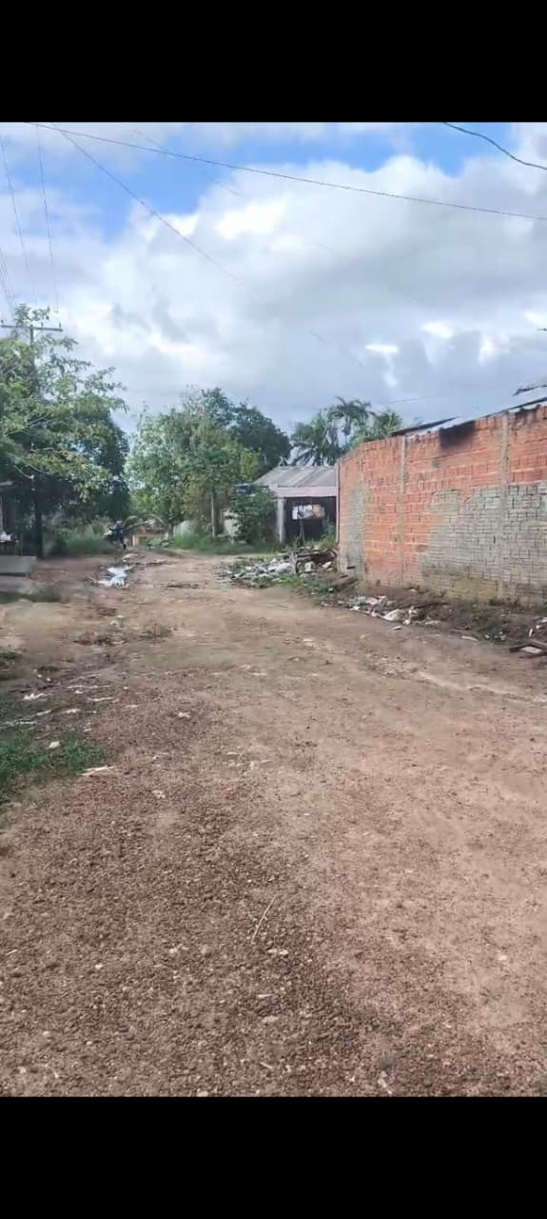

PALÁCIO JOSÉ ANTERO, Sede do Poder Legislativo.
Porto Grande-AP, 22 de janeiro de 2026.

REGIANE DA SILVA PEREIRA
Vereadora – PL

